**Mapeo Cuenta de Agrupamiento para los reportes del aplicativo SPED con las cuentas de GP**

1. Seleccione la cuenta de GP
2. En 3er campo Usuario definido (en la ventana adjunta se ve identifica con “a”) indique el código de aglutinaçao que corresponda, el cual debe estar indicado en la ventana “Nível herárquico do Plano do Conta”

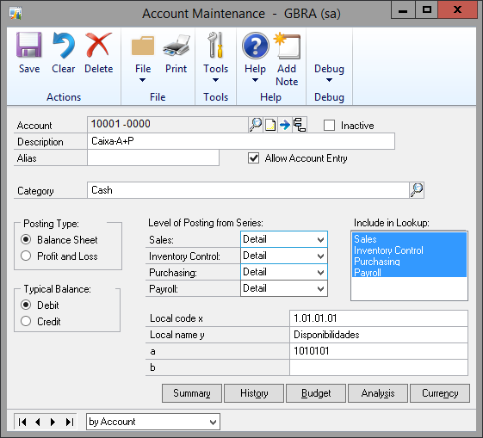

1. Debe ser exactamente igual al campo Código de aglutinaçao de la ventana “Nível herárquico do Plano do Conta”

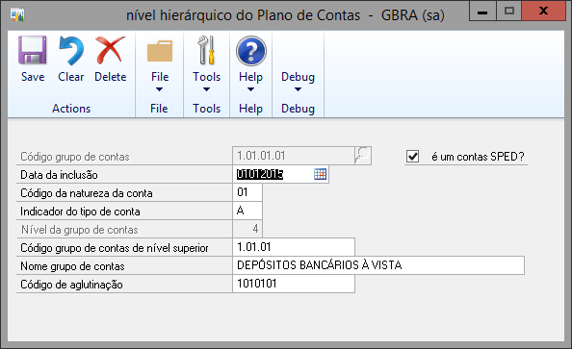

1. En el caso que el código de aglutinaçao, no pertenezca al código de contas SPED, debe ser creada en la ventana “Nível herárquico do Plano do Conta”, sin tildar la opción “é um contas SPED?”.

